1、串口设置结果不清晰。

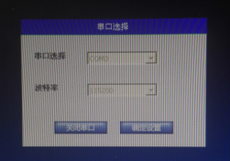

“启动串口”和“确定设置”之间的关系好像不清晰，如先点击“启动串口”再点击“确定设置”使用没问题，但两者的关系好像不太对。如选择串口后先点击“确定设置”后窗口会关闭，串口还不能使用，不需在次点击“串口设置”打开窗口点击“启动串口”后串口才能正常使用。

选择串口并点击“确定设置”后窗口消失，无法知道串口是否连接成功。

2、文档添加还有问题。

3、矢量图中点击接线端子或实际接线时的错误提示信息显示时间短，应点击“知道了”按钮后消失。正确提示信息可延时后自动关闭。

4、矢量图中一旦点击正确接线后出现的导线无法删除或刷新，建议增加刷新功能

5、矢量图中还有明显错误，需要更换

6、点击菜单问题：如点击“设备原理与检测”中的某个二级菜单后的三级不出现矢量图（如环境采集子系统\模拟量采集），需先点击前面的“系统设计\二级菜单\三级菜单”会出现矢量图，在此基础上再点击“设备原理与检测”中的二级\三级菜单就会矢量图才会出现。

7、需补充几个关于提示信息详解知识的菜单按钮

8、出现接线错误时下发一个命令，供下位机使用，具体命令格式由王国峰提供

9、加一个硬件狗，不插硬件狗则软件无法启动并弹出提示信息（是不是需要加一个软件狗信息录入界面）